Лабораторная работа №7

по дисциплине

“Объектно-ориентированное программирование”

Выполнил студент

группы БВТ2005

Нурмагомедов Магомед

Москва 2020

**Цель:**

Реализовать необходимо будет реализовать элементарный веб-сканер. Сканер будет автоматически загружать веб-страницы из Интернета, искать новые ссылки на этих страницах и повторять их. Он будет просто искать новые URL-адреса (местоположения веб-страниц) на каждой странице, собирать их и выводит в конце работы программы.

**Кодпрограммы:**

public class UrlDepthPair {  
public String url;  
 public intdepth;  
 public URL realUrl;  
  
 public UrlDepthPair(String url, intdepth) throws MalformedURLException {  
realUrl= new URL(url);  
 this.url = url;  
this.depth= depth;  
}  
}

public class Crawler {  
public LinkedList<UrlDepthPair>proccessed;  
  
 public Crawler() {  
proccessed= new LinkedList<>();  
}  
  
public void startParsing(URL baseUrl, intmaxDepth, intcurrentDepth) {  
if (currentDepth>maxDepth) return;  
  
LinkedList<UrlDepthPair> links = *getAllLinks*(baseUrl, currentDepth);  
  
 for (UrlDepthPair link: links) {  
startParsing(link.realUrl, maxDepth, currentDepth + 1);  
}  
  
proccessed.addAll(links);  
}  
  
private static LinkedList<UrlDepthPair>getAllLinks(URL url, intdepth) {  
try {  
LinkedList<UrlDepthPair> links = new LinkedList<>();  
  
intport = 80;  
String hostname = url.getHost();  
  
Socket socket = new Socket(hostname, port);  
socket.setSoTimeout(3000);  
  
OutputStreamoutStream = socket.getOutputStream();  
  
PrintWriter writer = new PrintWriter(outStream, true);  
  
 if (url.getPath().length() == 0) {  
writer.println("GET / HTTP/1.1");  
writer.println("Host: " + hostname);  
writer.println("Accept: text/html");  
writer.println("Accept-Language: en,en-US;q=0.9,ru;q=0.8");  
writer.println("Connection: close");  
writer.println();  
}  
else {  
writer.println("GET " + url.getPath() + " HTTP/1.1");  
writer.println("Host: " + hostname);  
writer.println("Accept: text/html");  
writer.println("Accept-Language: en,en-US;q=0.9,ru;q=0.8");  
writer.println("Connection: close");  
writer.println();  
}  
  
InputStream input = socket.getInputStream();  
BufferedReader reader = new BufferedReader(new InputStreamReader(input));  
  
String htmlLine;  
  
Pattern patternURL = Pattern.*compile*(  
"(href=\"http|href=\"https)://([\\w_-]+(?:(?:\\.[\\w_-]+)+))([\\w.,@?^=%&:/~+#-]*[\\w@?^=%&/~+#-])?"  
);  
  
 while ((htmlLine = reader.readLine()) != null) {  
 Matcher matcherURL = patternURL.matcher(htmlLine);  
 while (matcherURL.find()) {  
 String link = htmlLine.substring(matcherURL.start() + 6,  
matcherURL.end());  
  
links.add(new UrlDepthPair(link, depth));  
// if (links.size() >= 10) return links;  
}  
 }  
socket.close();  
  
 return links;  
} catch (Exception e) {  
System.*out*.print(e.getMessage());  
System.*out*.print(Arrays.*toString*(e.getStackTrace()));  
  
 return new LinkedList<>();  
}  
 }  
}

public class Main {  
public static void main(String[] args) throws MalformedURLException {  
 URL url = new URL("http://mtuci.ru/");  
  
varparser = new Crawler();  
parser.startParsing(url, 2, 0);  
  
LinkedList<UrlDepthPair> result = parser.proccessed;  
  
result.forEach(urlDepthPair -> {  
System.*out*.println(  
"URL is " + urlDepthPair.url +  
" | depth: " + urlDepthPair.depth);  
});  
}  
}

**Примерыработыпрограммы:**

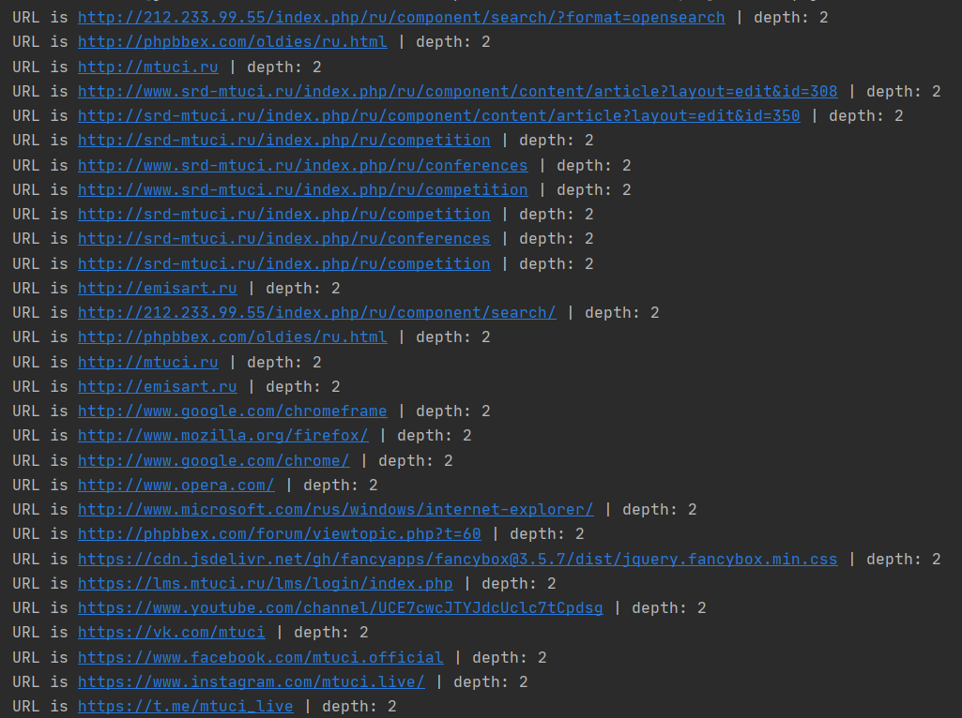

Рисунок1–Результат работы алгоритма